Скворцова Юлия Сергеевна

учитель начальных классов

ГКОУ «Коррекционная школа № 8»

г. Арзамас, Нижегородская область

**Возможности использования дидактической игры в процессе обучения детей с тяжелыми множественными нарушениями развития**

*Аннотация.* Данная статья раскрывает возможности различных дидактических игр для обучения развития детей с тяжелыми множественными нарушениями развития, дается описание дидактических игр.

*Ключевые слова:* Дети с тяжелыми множественными нарушениями развития, дидактические игры.

Дети с тяжелыми множественными нарушениями развития (ТМНР) занимают особое место среди детей с ограниченными возможностями здоровья. Они представляют собой разнородную группу. Как правило, это учащиеся с выраженными нарушениями интеллектуального развития, недоразвитием мыслительной деятельности, не позволяющей овладеть предметными учебными знаниями и решением даже простых задач познавательного содержания, с нарушениями опорно-двигательного аппарата, зрения, слуха, эмоционально-волевой сферы. Внимание отличается крайней непродуктивностью, неустойчивостью, истощаемостью. Дети очень отвлекаемые, неусидчивые.

Психофизическое недоразвитие характеризуется нарушениями координации, точности, темпа движений, что осложняет формирование и развитие не только точных и тонких движений, мелкой моторики, но часто и простых физических и трудовых действий. У данной категории детей отмечается замедленный темп, рассогласованность, неловкость движений или напротив - повышенная возбудимость, хаотичная нецеленаправленная деятельность, двигательная расторможенность. Овладение навыками, требующими более тонких и дифференцированных движений, например, удержание карандаша, ручки, кисти, шнурование, застегивание пуговиц, захват ручки и ложки, вызывает у них значительный трудности.

Целенаправленная и продолжительная коррекционная работа дает определенные результаты. Педагогу необходимо найти такие методы и приемы, которые могли бы заинтересовать ребенка с ТМНР, привлечь его внимание.

Наиболее эффективным методом усвоения учебного материала показала себя дидактическая игра. Она дает возможность повторить один и тот же материал разными способами. Любая игра имеет две цели: одна обучающая, которую преследует учитель, другая игровая, ради которой действует ученик. При выборе педагогом дидактической игры необходимо помнить, что игра должна быть доступной для ребенка, контактной, чтобы ребенок мог потрогать все элементы игры и многофункциональной, должна вызывать радость.

При подготовке к урокам (занятиям) и выборе игр, я столкнулась с тем, что многие предлагаемые развивающие, дидактические игры сложны для понимания детям с ТМНР. Поэтому многие игры нужно было адаптировать.

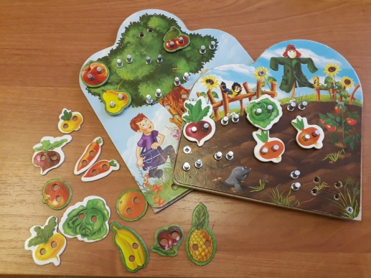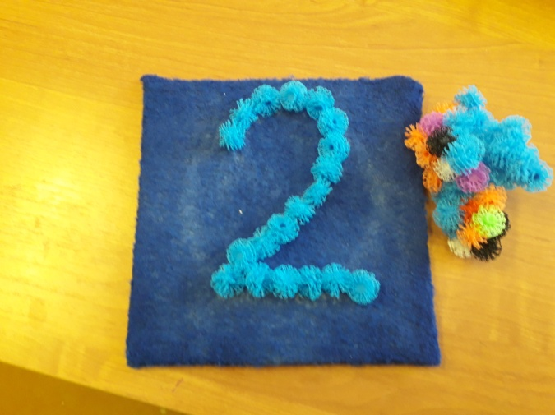Например, игра «Шнуровка. Овощи и фрукты». Цель игры: распределить овощи и фрукты в разные группы и присоединить детали либо к дереву, либо к грядке для закрепления понятий: овощи и фрукты, где они растут. В связи с плохо развитой мелкой моторикой, детям очень трудно справиться с заданием, но сама конструкция и оформление игры достаточны интересны. С помощью мебельной фурнитуры игры была облегчена и теперь у детей появилась возможность легко справляться с заданием.

Специально для игры – конструктора «Репейник» было создано поле из темного материала, на которое легко закрепляются детали. Это игра на развитие мелкой моторики и используется мной на разных занятиях и этапах урока. Например, на уроке «Математические представления» на поле мелом рисуются фигуры, цифры и ребенок по контору «прикрепляет» детали конструктора. На уроке 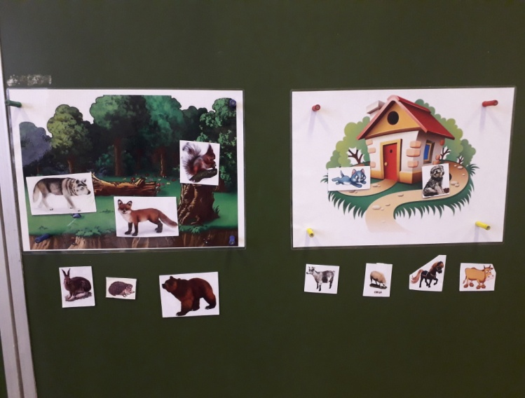«Окружающий природный мир», рисуются овощи, фрукты, растения, снежинки и т.д. На уроке «Речь и альтернативная коммуникация» игру можно использовать для изучения и закрепления названия и начертания букв. Детали готовых дидактических игры, например «Какого цвета?», «Кто где живет?», я усиливаю магнитами, для работы на магнитной доске, либо липкой лентой, для работы за столом. Это делается для того, чтобы детали игры хорошо фиксировалась.

Любой окружающий предмет может стать игрой. Все, что интересует ребенка: прищепки, замочки, ключи, веревочки и т.д., можно превратить в развивающее пособие. Так была создана серия предметных игр – самоделок.

Важно целенаправленное обучение самой процедуре игры, объяснение ее содержания, правил, способов действий, приучение детей к самоконтролю в ходе проведения игры. Неотъемлемым элементом дидактической игры является игровое действие, и внимание учащегося направлено именно на него. Поэтому дидактические игры представляются учащимся интересным, необычным занятием, а уже в процессе игры ребенок незаметно для себя начинает выполнять обучающую задачу.

В итоге развиваются познавательные процессы у детей с ТМНР (восприятие, внимание, память, наблюдательность и психомоторика), формируются положительные личностные качества.

*Список литературы*

1. Бгажнокова И.М. Обучение детей с выраженным недоразвитием интеллекта: Программно-методические материалы – М.: ВЛАДОС, 2007. - 181с.

2. Жигорева М.В., Левченко И.Ю. Дети с комплексными нарушениями развития: диагностика и сопровождение. – М.: Национальный книжный центр, 2016. – 208 с.